Алгоритм № 1 Ухода за комнатными растениями с махровыми листиками «фиалка»
- Для ухода за «фиалкой» необходимо: лейка, палочка для рыхления, мягкая кисточка.

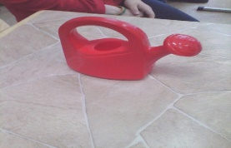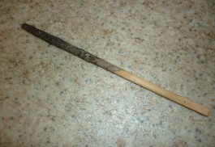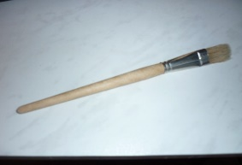

- Поливать «фиалку» нужно в поддон, так как листья не любят воды.

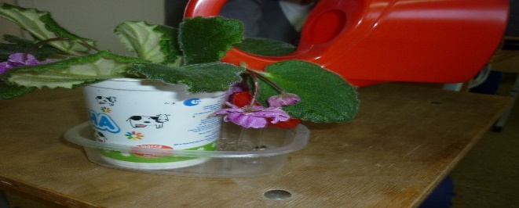

- Листья у «фиалки» моют сухим способом, осторожно мягкой кисточкой смахивают с них пыль.

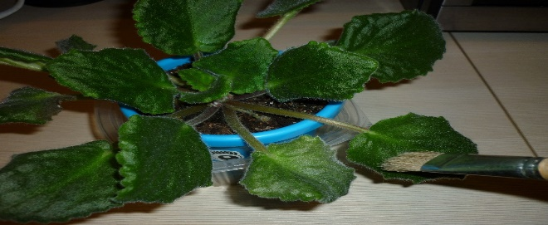

- Рыхлить землю необходимо специальной палочкой, на следующий день после полива, на глубину 1-1,5 см. и ближе к краю горшка.

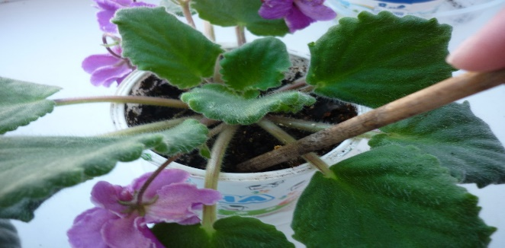

Алгоритм № 2 Ухода за комнатными растениями с мелкими листьями.

- Для ухода за цветами с мелкими листьями необходимо: лейка, палочка для рыхления, мягкая тряпочка, пульверизатор.

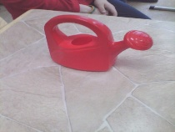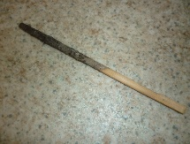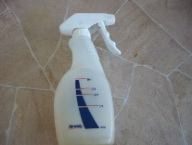

- Все цветы поливаем отстоявшейся водой комнатной температуры ближе к стеблю цветка.

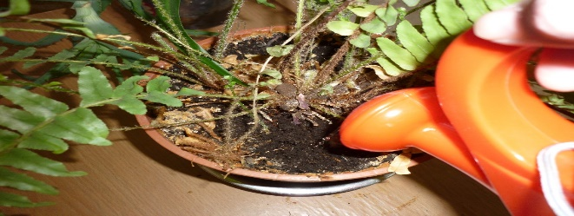

- Рыхлить землю специальной палочкой на следующий день после полива, на глубину 1-1,5 см, ближе к краю горшочка.

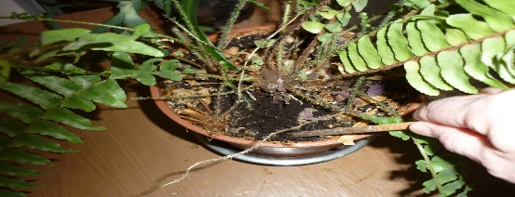

- Листья необходимо мыть при помощи пульверизатора, опрыскивая им листья цветка.

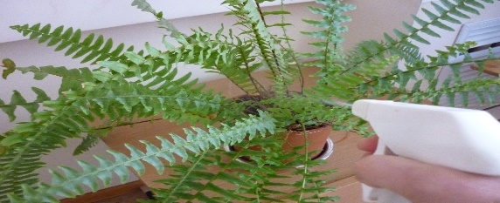

Алгоритм № 3 Ухода за комнатными растениями с крупными листьями.

- Для ухода за цветами с крупными листьями необходимы: лейка, палочка для рыхления, мягкая тряпочка, тазик с водой комнатной температуры.
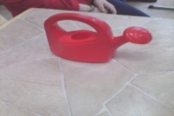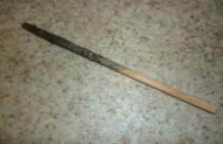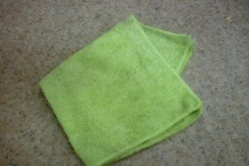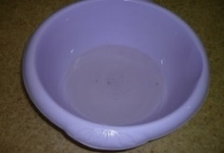

- Все цветы поливаем отстоявшейся водой комнатной температурой ближе к стеблю цветка.
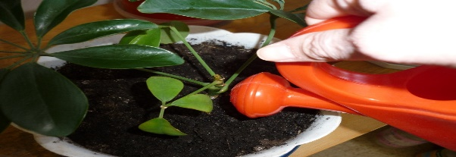

- Рыхлить землю необходимо специальной палочкой на следующий день после полива, на глубину 1-1,5 см. и ближе к краю горшка.
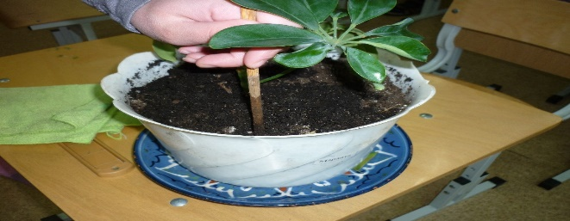

- Цветы с крупными листьями необходимо мыть мягкой тряпочкой.
а) налить воду комнатной температуры в таз.
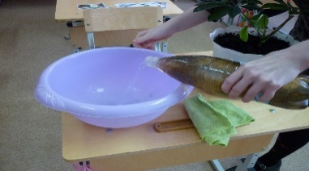
б) смочить мягкую тряпочку в тазике с теплой водой, отжать и обтереть листья с двух сторон.
